**MAT_8r_7_26. 3. 2020_Utrjevanje znanja_ Rešitve**

Naloga 31.

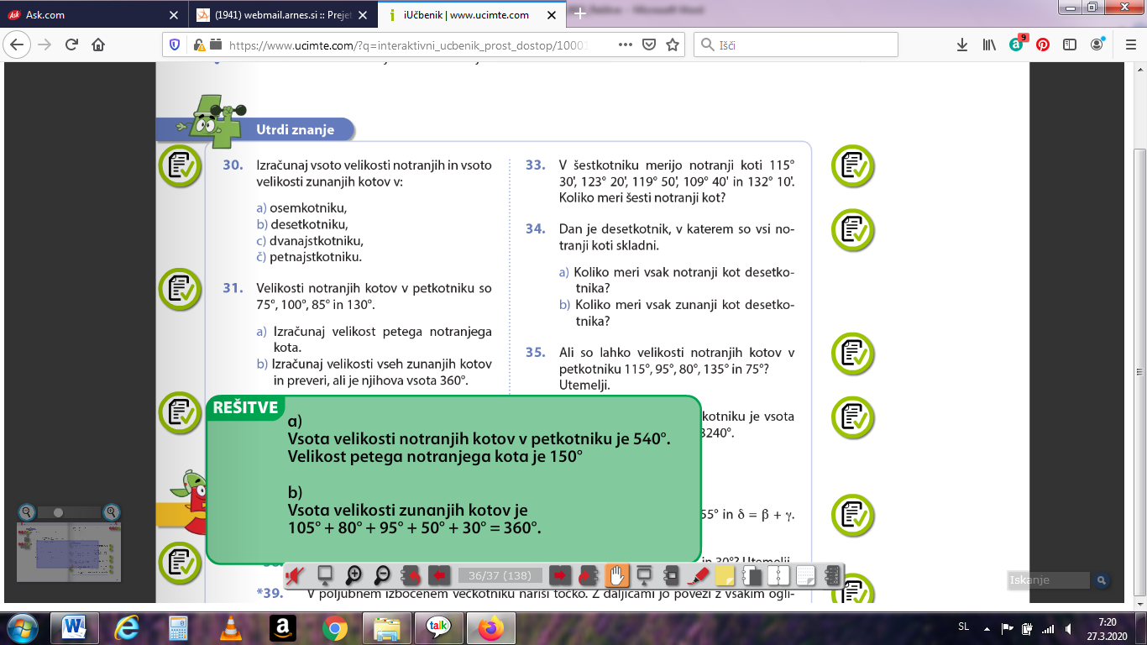

Naloga 32.

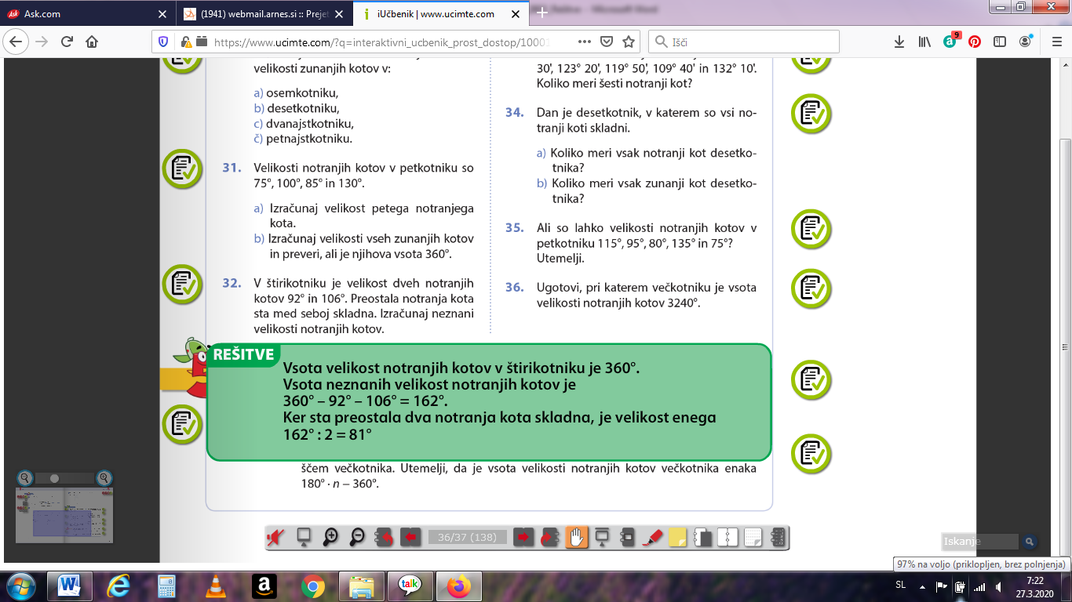

Naloga 33.

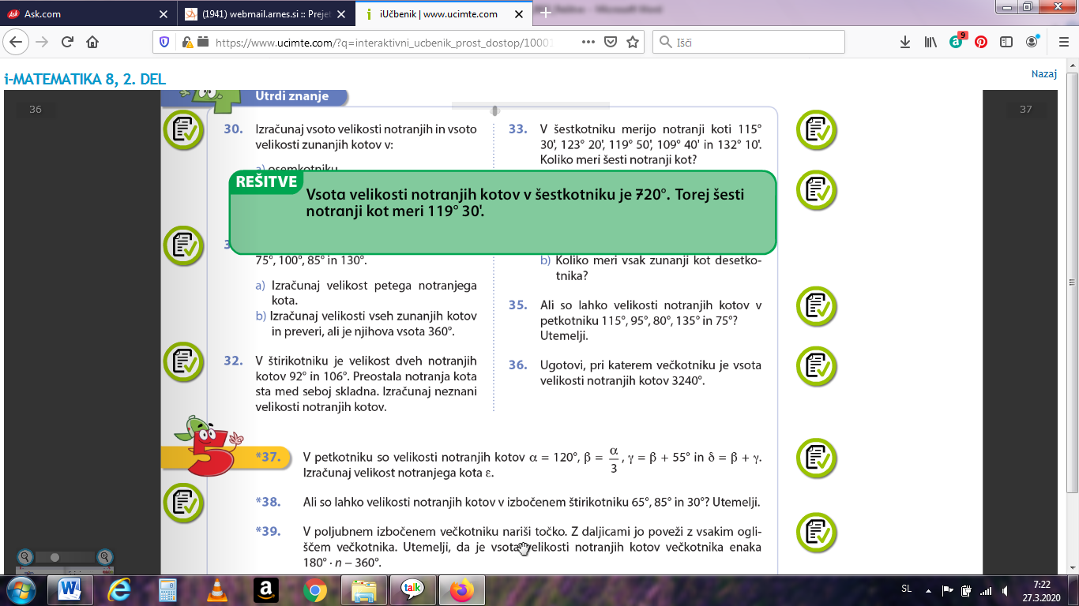

Naloga 36.

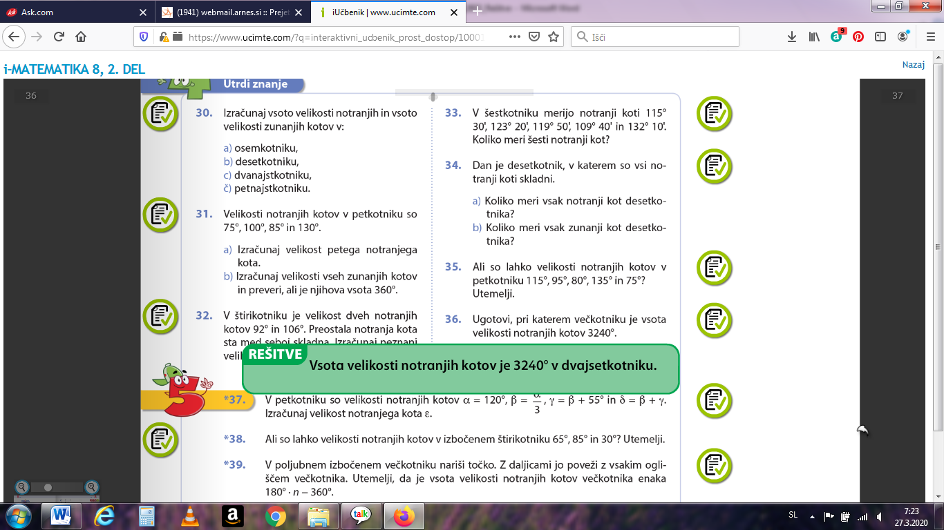

Naloga 38.

